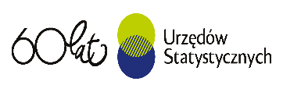
INFORMACJE SYGNALNE

30.11.2022 r.
Nr 10/2022

Komunikat o sytuacji społeczno-gospodarczej
województwa dolnośląskiego w październiku 2022 r.
- Przeciętne zatrudnienie w sektorze przedsiębiorstw w październiku br. było wyższe o 2,4% niż w październiku 2021 r.; przed rokiem odnotowano wzrost o 1,1%. Wzrost przeciętnego zatrudnienia odnotowano w 9 sekcjach, w tym największy w działalności profesjonalnej, naukowej i technicznej (o 18,9%).
Stopa bezrobocia rejestrowanego zmniejszyła się o 0,1 p.proc. w porównaniu z końcem września br. i nadal była niższa niż przed rokiem (0,7 p.proc.).
- Wzrost przeciętnych miesięcznych wynagrodzeń brutto w sektorze przedsiębiorstw w ujęciu rocznym wyniósł 13,2% (przed rokiem odnotowano wzrost o 8,2%). Przeciętne wynagrodzenie było wyższe niż w kraju (6877,57 zł wobec 6687,92 zł) i jego wzrost w ciągu roku był nieco większy niż w kraju (o 0,2 p.proc.).
- Przeciętne ceny skupu pszenicy, żyta, żywca wołowego, wieprzowego, drobiowego i mleka były wyższe niż przed rokiem.
- W skali roku zwiększyła się produkcja sprzedana przemysłu (w cenach stałych) 28,3% (przed rokiem notowano spadek o 5,9%), a produkcja budowlano-montażowa zwiększyła się (w cenach bieżących) o 60,1% (w październiku ub. roku wystąpił wzrost o 8,1%).
- Według wstępnych danych liczba mieszkań oddanych do użytkowania była o 13,9% wyższa niż w październiku ub. roku. Najwięcej mieszkań przekazali inwestorzy budujący na sprzedaż lub wynajem oraz indywidualni. W ujęciu rocznym
o 0,4% zwiększyła się liczba mieszkań, na budowę których wydano pozwolenia lub dokonano zgłoszenia z projektem budowlanym natomiast zmniejszyła się o 56,9% liczba mieszkań, których budowę rozpoczęto.
- W skali roku sprzedaż detaliczna zwiększyła się o 19,3% (wobec wzrostu o 8,3% w październiku 2021 r.), a sprzedaż hurtowa − o 14,9% (wobec wzrostu o 22,5% przed rokiem).
- W październiku br. do rejestru REGON wpisano 2848 nowych podmiotów, tj. o 6,9% mniej niż w poprzednim miesiącu. Z ewidencji wykreślono natomiast 1235 podmiotów, tj. o 3,5% mniej niż przed miesiącem. Według stanu na koniec października br. w rejestrze REGON 53,6 tys. podmiotów miało zawieszoną działalność (o 1,2% więcej niż przed miesiącem).
- W większości badanych obszarów przedsiębiorcy w listopadzie oceniają koniunkturę negatywnie. Najbardziej pesymistyczne oceny formułowane są przez prowadzących działalność w zakresie budownictwa, najbardziej pozytywne – przez firmy z zakwaterowania i gastronomii.

* * *
- W okresie styczeń–wrzesień br. większość wyników finansowych badanych przedsiębiorstw niefinansowych oraz podstawowych wskaźników ekonomicznych uległa pogorszeniu w porównaniu do notowanych w analogicznym okresie poprzedniego roku.
- W okresie styczeń–wrzesień br. nakłady inwestycyjne poniesione przez przedsiębiorstwa mające siedzibę na terenie województwa dolnośląskiego były o 7,6% wyższe niż w analogicznym okresie ub. roku. Rozpoczęto o 4,6% więcej nowych inwestycji niż przed rokiem. Łączna wartość kosztorysowa rozpoczętych inwestycji zwiększyła się o 15,8%.

Spis treści
Rynek pracy 4
Wynagrodzenia 7
Rolnictwo 8
Przemysł i budownictwo 10
Budownictwo mieszkaniowe 12
Rynek wewnętrzny 13
Wyniki finansowe przedsiębiorstw niefinansowych 14
Nakłady inwestycyjne 16
Podmioty gospodarki narodowej 17
Koniunktura gospodarcza 19
Wybrane dane o województwie dolnośląskim 23
Wybrane dane o podregionach i powiatach w województwie dolnośląskim w 2022 r. 26

Uwagi ogólne
Prezentowane w Komunikacie dane:
- o zatrudnieniu, wynagrodzeniach oraz o produkcji sprzedanej przemysłu i budownictwa, produkcji budowlano--montażowej, a także o sprzedaży detalicznej i hurtowej towarów dotyczą podmiotów gospodarczych, w których liczba pracujących przekracza 9 osób,
- o sektorze przedsiębiorstw, dotyczą podmiotów prowadzących działalność gospodarczą w zakresie: leśnictwa i pozyskiwania drewna; rybołówstwa w wodach morskich; górnictwa i wydobywania; przetwórstwa przemysłowego; wytwarzania i zaopatrywania w energię elektryczną, gaz, parę wodną, gorącą wodę i powietrze do układów klimatyzacyjnych; dostawy wody; gospodarowania ściekami i odpadami oraz działalności związanej z rekultywacją; budownictwa; handlu hurtowego i detalicznego; naprawy pojazdów samochodowych, włączając motocykle; transportu i gospodarki magazynowej; działalności związanej z zakwaterowaniem i usługami gastronomicznymi; informacji i komunikacji; działalności związanej z obsługą rynku nieruchomości; działalności prawniczej, rachunkowo-księgowej i doradztwa podatkowego, działalności firm centralnych (head offices); doradztwa związanego z zarządzaniem; działalności w zakresie architektury i inżynierii; badań i analiz technicznych; reklamy, badania rynku i opinii publicznej; pozostałej działalności profesjonalnej, naukowej i technicznej; działalności w zakresie usług administrowania i działalności wspierającej; działalności związanej z kulturą, rozrywką i rekreacją; naprawy i konserwacji komputerów i artykułów użytku osobistego i domowego; pozostałej indywidualnej działalności usługowej;
- o cenach detalicznych dotyczą towarów żywnościowych i nieżywnościowych oraz usług, które pochodzą z notowań cen prowadzonych przez ankieterów w wybranych punktach sprzedaży, w wytypowanych rejonach badania cen; ceny żywności notowane są raz w miesiącu z wyjątkiem owoców i warzyw, w zakresie których notowania cen prowadzone są dwa razy w miesiącu,
- o skupie produktów rolnych obejmują skup od producentów z terenu województwa; ceny podano bez podatku VAT,
- o wynikach finansowych przedsiębiorstw oraz nakładach inwestycyjnych dotyczą podmiotów gospodarczych prowadzących księgi rachunkowe (z wyjątkiem przedsiębiorstw rolnictwa, leśnictwa, łowiectwa i rybactwa, działalności finansowej i ubezpieczeniowej oraz szkół wyższych), w których liczba pracujących przekracza 49 osób.
Dane w ujęciu wartościowym wyrażone są w cenach bieżących i stanowią podstawę dla obliczenia wskaźników struktury. Wskaźniki dynamiki zaprezentowano na podstawie wartości w cenach bieżących, z wyjątkiem przemysłu, dla którego wskaźniki dynamiki podano na podstawie wartości w cenach stałych (średnie ceny bieżące 2015 r.).
Liczby względne (wskaźniki, odsetki) wyliczono na podstawie danych bezwzględnych, wyrażonych z większą dokładnością niż podane w tekście i tablicach.
Dane prezentuje się w układzie Polskiej Klasyfikacji Działalności − PKD 2007.

* * *
Raport „Koniunktura gospodarcza w województwie dolnośląskim w listopadzie 2022 r.” ukaże się na stronie głównej Urzędu Statystycznego we Wrocławiu wroclaw.stat.gov.pl w dniu 30 listopada 2022 r.

Polska Klasyfikacja Działalności 2007 (PKD 2007)
Skrót | Pełna nazwa
Sekcje
dostawa wody; gospodarowanie ściekami i odpadami; rekultywacja | dostawa wody; gospodarowanie ściekami i odpadami oraz działalność związana z  rekultywacją
handel; naprawa pojazdów samochodowych | handel hurtowy i detaliczny; naprawa pojazdów samochodowych, włączając motocykle
zakwaterowanie i gastronomia | działalność związana z zakwaterowaniem i usługami gastronomicznymi
obsługa rynku nieruchomości | działalność związana z obsługą rynku nieruchomości
administrowanie i działalność wspierająca | działalność w zakresie usług administrowania i działalność wspierająca
Działy
produkcja  wyrobów z metali | produkcja metalowych wyrobów gotowych, z wyłączeniem maszyn  i urządzeń
produkcja maszyn i urządzeń | produkcja maszyn i urządzeń, gdzie indziej niesklasyfikowana
produkcja  pojazdów samochodowych, przyczep i naczep | produkcja pojazdów samochodowych, przyczep i naczep, z wyłączeniem motocykli
budowa obiektów inżynierii lądowej i wodnej | roboty związane z budową obiektów inżynierii lądowej i wodnej
budowa budynków | roboty budowlane związane ze wznoszeniem budynków
transport lądowy i rurociągowy | transport lądowy i transport rurociągowy

Objaśnienia znaków umownych
Symbol | Opis
Kreska (–) | Zjawisko nie wystąpiło.
Zero  (0) | Zjawisko istniało w wielkości mniejszej od 0,5.
(0,0) | Zjawisko istniało w wielkości mniejszej od 0,05.
Kropka (.) | Oznacza: brak informacji, konieczność zachowania tajemnicy statystycznej lub że wypełnienie pozycji jest niemożliwe albo niecelowe.
Znak (Δ) | Oznacza, że nazwy zostały skrócone w stosunku do obowiązującej klasyfikacji.
Znak (*) | Oznacza, że dane zostały zmienione w stosunku do wcześniej opublikowanych.
„  W tym” | Oznacza, że nie podaje się wszystkich składników sumy.
Dane charakteryzujące województwo dolnośląskie można znaleźć również w publikacjach statystycznych wydawanych przez Urząd Statystyczny we Wrocławiu oraz w publikacjach ogólnopolskich GUS, a także na stronach internetowych wroclaw.stat.gov.pl i stat.gov.pl.

Rynek pracy

W październiku 2022 r. przeciętne zatrudnienie w sektorze przedsiębiorstw zwiększyło się w skali roku. Stopa bezrobocia rejestrowanego zmniejszyła się w porównaniu z poprzednim miesiącem, a także z analogicznym miesiącem poprzedniego roku.
Przeciętne zatrudnienie w sektorze przedsiębiorstw w październiku br. ukształtowało się na poziomie 498,0 tys. osób, tj. wyższym niż przed rokiem o 2,4% (wobec wzrostu o 1,1% w październiku 2021 r.). Wzrost przeciętnego zatrudnienia odnotowano w 9 sekcjach, w tym największy w działalności profesjonalnej, naukowej i technicznej (o 18,9%). W 5 sekcjach zatrudnienie zmniejszyło się, w tym najbardziej w pozostałej działalności usługowej (o 5,8%) oraz obsłudze rynku nieruchomości i w administrowaniu i działalności wspierającej (po 2,5%).
W kraju przeciętne zatrudnienie w sektorze przedsiębiorstw w skali roku zwiększyło się również o 2,4%.
Tablica 1. Przeciętne zatrudnienie w sektorze przedsiębiorstw
WYSZCZEGÓLNIENIE | 10 2022 |  | 01–10 2022
WYSZCZEGÓLNIENIE | w tys. | 10 2021 = 100 | w tys. | 01–10 2021 = 100
OGÓŁEM | 498,0 | 102,4 | 498,2 | 102,7
w tym:
Przemysł | 230,6 | 101,1 | 231,2 | 101,0
w tym:
przetwórstwo przemysłowe | 193,3 | 101,2 | 193,9 | 101,1
dostawa wody; gospodarowanie ściekami i odpadami; rekultywacja∆ | 12,0 | 98,5 | 12,1 | 100,4
Budownictwo | 29,0 | 104,4 | 29,2 | 103,7
Handel; naprawa pojazdów samochodowych∆ | 78,5 | 101,4 | 79,2 | 102,4
Transport i gospodarka magazynowa | 27,9 | 111,1 | 27,6 | 109,4
Zakwaterowanie i gastronomia∆ | 16,6 | 102,6 | 16,5 | 104,2
Informacja i komunikacja | 21,1 | 105,9 | 20,4 | 105,7
Obsługa rynku nieruchomości∆ | 6,8 | 97,5 | 6,9 | 98,6
Działalność profesjonalna, naukowa i technicznaª | 25,7 | 118,9 | 25,0 | 119,7
Administrowanie i działalność wspierająca∆ | 49,3 | 97,5 | 49,8 | 99,9
Działalność związana z kulturą, rozrywką i rekreacją | 7,1 | 98,4 | 7,1 | 98,8
Pozostała działalność usługowa | 2,6 | 94,2 | 2,6 | 94,9
a Nie obejmuje działów Badania naukowe i prace rozwojowe oraz Działalność weterynaryjna.
W odniesieniu do września br. przeciętne zatrudnienie zwiększyło się o 0,1%. Wzrost przeciętnego zatrudnienia odnotowano w 6 sekcjach, w tym największy w transporcie i gospodarce magazynowej (o 1,2%). Spadek wystąpił w 7 sekcjach, w tym największy w dostawie wody, gospodarowaniu ściekami i odpadami; rekultywacji (o 0,7%).
W okresie styczeń–październik br. przeciętne zatrudnienie w sektorze przedsiębiorstw ukształtowało się na poziomie 498,2 tys. osób, tj. o 2,7% wyższym niż przed rokiem. Wzrost przeciętnego zatrudnienia odnotowano w 10 sekcjach, w tym największy w działalności profesjonalnej, naukowej i technicznej (o 19,7%) oraz w transporcie i gospodarce magazynowej (o 9,4%). W 4 sekcjach zatrudnienie zmniejszyło się, w tym najbardziej w pozostałej działalności usługowej (o 5,1%).
Wykres 1. Dynamika przeciętnego zatrudnienia w sektorze przedsiębiorstw (przeciętna miesięczna 2015 = 100)
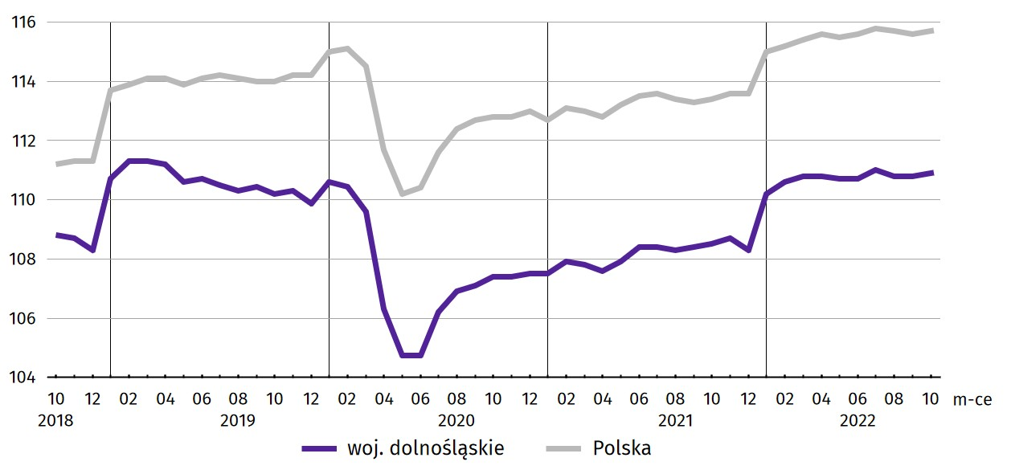

W końcu października br. liczba bezrobotnych zarejestrowanych w urzędach pracy w województwie dolnośląskim kształtowała się na poziomie 53,3 tys. osób i była mniejsza o 11,9% (tj. o 7,2 tys. osób) niż w październiku 2021 r. i o 0,6% (tj. o 340 osób) mniejsza w porównaniu do września br. Kobiety stanowiły, podobnie jak przed rokiem, 53,5% ogółu zarejestrowanych bezrobotnych.
W ogólnej liczbie bezrobotnych 1404 osoby (tj. 2,6%) to cudzoziemcy. Rok wcześniej było to 288 osób (tj. 0,5%), a miesiąc wcześniej − 1432 osoby (tj. 2,7%).
Tablica 2. Liczba bezrobotnych i stopa bezrobocia
Wyszczególnienie | 10 2021 | 2022
Wyszczególnienie | 10 2021 | 09 | 10
Bezrobotni zarejestrowani (stan w końcu miesiąca) w tys. | 60,4 | 53,6 | 53,3
Bezrobotni nowo zarejestrowani (w ciągu miesiąca) w tys. | 7,1 | 9,0 | 7,9
Bezrobotni wyrejestrowani (w ciągu miesiąca) w tys. | 8,9 | 9,0 | 8,3
Stopa bezrobocia rejestrowanego (stan w końcu miesiąca) w % | 5,1* | 4,5 | 4,4
Stopa bezrobocia rejestrowanego w październiku br. wyniosła 4,4%. W porównaniu z październikiem ub. roku było to mniej o 0,7 p.proc., a w porównaniu z poprzednim miesiącem – mniej o 0,1 p.proc. W rankingu województw, dolnośląskie charakteryzowało się relatywnie niską wartością stopy bezrobocia i pod tym względem plasowało się na 5. miejscu w kraju (najwyższą pozycję zajmowało woj. wielkopolskie ze stopą bezrobocia równą 2,8%).
Mapa 1. Stopa bezrobocia rejestrowanego według powiatów w październiku 2022 r. (stan w końcu miesiąca)  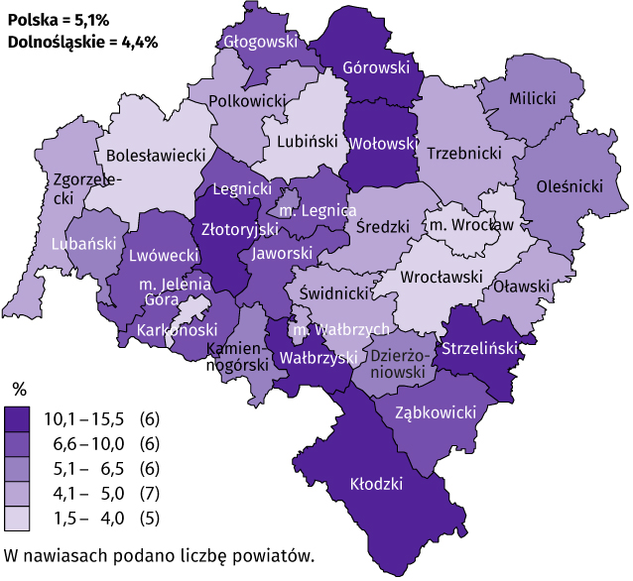 | Do powiatów o najwyższej stopie bezrobocia nadal należały:  - górowski (15,5%),  - złotoryjski (13,3%),  - wałbrzyski (12,2%),  - kłodzki (12,0%),  - wołowski (11,4%),  - strzeliński (11,1%).  W grupie powiatów o niskiej stopie bezrobocia znalazły się powiaty:  - wrocławski (1,5%),  - bolesławiecki (3,4%),  - lubiński (3,9%)  oraz miasta na prawach powiatu:  - Wrocław (1,6%),  - Jelenia Góra (3,5%).
Dystans pomiędzy powiatem górowskim − plasującym się na ostatnim miejscu − a powiatem wrocławskim mającym najniższy poziom bezrobocia wynosił 14,0 p.proc.
W ujęciu miesięcznym stopa bezrobocia zmniejszyła się w 16 powiatach (od o 0,1 p.proc. do o 0,2 p.proc.), w 8 pozostała na tym poziomie, a w 6 wzrosła (o 0,1 p.proc.).
Wykres 2. Stopa bezrobocia rejestrowanego (stan w końcu miesiąca)
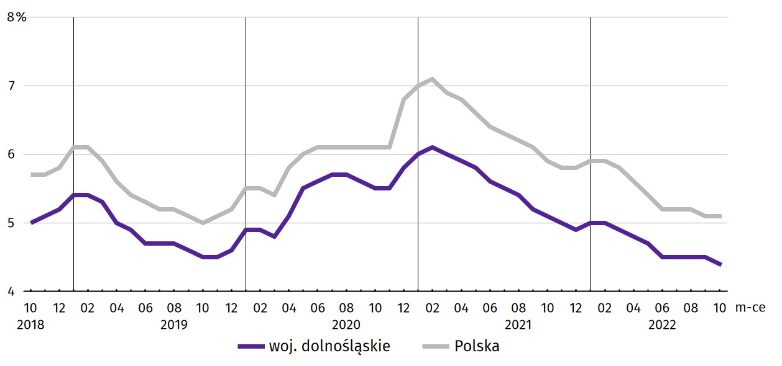

W październiku br. w urzędach pracy zarejestrowano 7,9 tys. nowych bezrobotnych, tj. o 11,5% więcej niż w październiku 2021 r., natomiast o 11,8% mniej niż przed miesiącem. Osoby rejestrujące się po raz kolejny stanowiły 73,5% nowo zarejestrowanych (w październiku 2021 r. – 75,8%). Udział osób rejestrujących się po raz pierwszy zwiększył się w skali roku o 2,3 p.proc. (do 26,5%).
Stopa napływu bezrobotnych do urzędów pracy (tj. stosunek nowo zarejestrowanych do liczby aktywnych zawodowo) wyniosła, podobnie jak przed miesiącem, 0,7% (przed rokiem – 0,6%).
W związku z trwającą od końca lutego br. wojną w Ukrainie oraz napływem uchodźców z tego kraju odnotowano ponad 10-krotny wzrost liczby cudzoziemców rejestrujących się jako bezrobotni. Wśród ogółu nowo zarejestrowanych bezrobotnych w październiku br. cudzoziemcy stanowili 7,0% (wobec 0,7% rok wcześniej) – 554 osoby (ponad 83% to kobiety).
Jednocześnie w październiku br. z ewidencji bezrobotnych wyrejestrowano 8,3 tys. osób, tj. mniej o 7,4% niż w październiku 2021 r. oraz mniej o 8,5% niż miesiąc wcześniej. Z tytułu podjęcia pracy (głównej przyczyny wyrejestrowania) z rejestru bezrobotnych wyłączono 4,4 tys. osób (przed rokiem 5,0 tys.). Udział tej kategorii osób w ogólnej liczbie wyrejestrowanych zmniejszył się w ujęciu rocznym o 2,4 p.proc. (do 53,6%). Zmniejszył się również odsetek osób, które utraciły status bezrobotnego z powodu niepotwierdzenia gotowości do podjęcia pracy (o 0,9 p.proc. do 19,4%). Zwiększył się natomiast odsetek osób wyłączonych z ewidencji bezrobotnych w związku z rozpoczęciem szkolenia lub stażu u pracodawców (o 2,5 p.proc. do 8,0%), dobrowolną rezygnacją ze statusu bezrobotnego (o 0,7 p.proc. do 6,5%) oraz nabyciem prawa do świadczenia przedemerytalnego (o 0,1 p.proc. do 0,7%). W ciągu roku nie zmienił się odsetek bezrobotnych wyrejestrowanych z powodu odmowy bez uzasadnionej przyczyny przyjęcia propozycji odpowiedniej pracy lub innej formy pomocy (1,4%).
Większość bezrobotnych pozostających w ewidencji urzędów pracy to osoby, które wcześniej pracowały zawodowo – w końcu października br. zbiorowość ta liczyła 47,9 tys., tj. 89,9% ogółu zarejestrowanych (przed rokiem 55,1 tys., tj. 91,2% ogółu).
Bez prawa do zasiłku pozostawało 45,5 tys. bezrobotnych, a ich udział w liczbie bezrobotnych ogółem zmniejszył się
w porównaniu z październikiem 2021 r. − o 0,9 p.proc. (do 85,4%).
W końcu października br. spośród poszczególnych kategorii osób bezrobotnych znajdujących się w szczególnej sytuacji na rynku pracy najwięcej było osób długotrwale bezrobotnych, które stanowiły 50,2% ogółu zarejestrowanych bezrobotnych (było to jednak mniej o 3,3 p.proc. niż rok wcześniej). Znaczną (i większą o 0,2 p.proc. niż przed rokiem) grupę bezrobotnych stanowiły osoby powyżej 50. roku życia. W porównaniu z sytuacją sprzed roku odnotowano wzrost odsetka bezrobotnych z niepełnosprawnościami (o 0,8 p.proc.), korzystających ze świadczeń pomocy społecznej (o 0,2 p.proc.) oraz osób bezrobotnych do 30. roku życia (o 0,1 p.proc.). Zmniejszył się natomiast odsetek osób bezrobotnych posiadających co najmniej jedno dziecko w wieku do 6. roku życia (o 0,9 p.proc.).
Tablica 3. Wybrane kategorie bezrobotnych będących w szczególnej sytuacji na rynku pracy
Bezrobotni | 2021 | 2022
Bezrobotni | 10 | 09 | 10
Bezrobotni | w % ogółem
Do 30. roku życia | 20,9 | 20,9 | 21,0
w tym do 25. roku życia | 9,8 | 10,5 | 10,7
Długotrwale² | 53,5 | 50,3 | 50,2
Powyżej 50. roku życia | 28,8 | 28,9 | 29,0
Korzystający ze świadczeń pomocy społecznej | 2,1 | 2,3 | 2,3
Posiadający co najmniej jedno dziecko w wieku do 6. roku życia | 18,1 | 17,5 | 17,2
Osoby z niepełnosprawnościami | 8,2 | 8,9 | 9,0
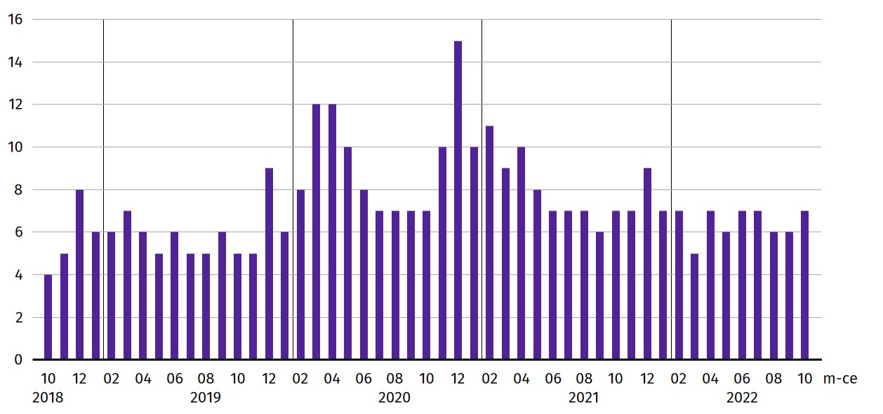
Wykres 3. Bezrobotni zarejestrowani na 1 ofertę pracy (stan w końcu miesiąca)

W październiku br. do powiatowych urzędów pracy zgłoszono 7750 ofert zatrudnienia, tj. o 2,9 tys. ofert mniej niż przed rokiem oraz o 1,2 tys. ofert mniej niż przed miesiącem. W końcu października br. 7883 miejsca pracy pozostawały nierozdysponowane, co oznacza, że na 1 ofertę pracy przypadało, podobnie jak przed rokiem, 7 bezrobotnych (przed miesiącem – 6 bezrobotnych).
W końcu października br. w województwie zgłoszono zwolnienia grupowe z 11 zakładów (wszystkie z sektora prywatnego)
i objęły one 265 pracowników. Rok wcześniej dotyczyło to 17 zakładów (11 z sektora prywatnego) i 807 pracowników, a miesiąc wcześniej – 8 zakładów (wszystkie z sektora prywatnego) i 226 osób.

Wynagrodzenia

W październiku 2022 r. przeciętne miesięczne wynagrodzenia brutto w sektorze przedsiębiorstw rosły w skali roku wolniej niż przed miesiącem.
Przeciętne miesięczne wynagrodzenie brutto w sektorze przedsiębiorstw w województwie w październiku br. kształtowało się na poziomie 6877,57 zł i było wyższe o 13,2% w relacji do października poprzedniego roku (w październiku 2021 r. zwiększyło się o 8,2% w skali roku).
W kraju przeciętne wynagrodzenie w październiku br. wyniosło 6687,92 zł i wzrosło w ciągu roku o 13,0%.
Tablica 4. Przeciętne miesięczne wynagrodzenia brutto w sektorze przedsiębiorstw
WYSZCZEGÓLNIENIE | 10 2022 |  | 01–10 2022
WYSZCZEGÓLNIENIE | w tys. | 10 2021 = 100 | w tys. | 01–10 2021 = 100
OGÓŁEM | 6877,57 | 113,2 | 6855,19 | 112,9
w tym:
Przemysł | 7070,54 | 110,4 | 7270,41 | 111,2
w tym:
przetwórstwo przemysłowe | 6888,83 | 112,0 | 6766,47 | 111,7
dostawa wody; gospodarowanie ściekami i odpadami; rekultywacja∆ | 5973,22 | 111,3 | 5835,70 | 110,1
Budownictwo | 6947,17 | 114,1 | 6829,89 | 110,9
Handel; naprawa pojazdów samochodowych∆ | 6257,03 | 111,7 | 6126,14 | 113,3
Transport i gospodarka magazynowa | 6322,09 | 135,3 | 5974,54 | 131,2
Zakwaterowanie i gastronomia∆ | 4931,95 | 108,2 | 4925,73 | 110,3
Informacja i komunikacja | 11456,14 | 115,4 | 11074,60 | 111,7
Obsługa rynku nieruchomości∆ | 6250,31 | 111,2 | 5995,10 | 106,9
Działalność profesjonalna, naukowa i technicznaª | 8719,13 | 116,3 | 8703,43 | 115,1
Administrowanie i działalność wspierająca∆ | 5136,61 | 115,0 | 4896,53 | 112,6
Działalność związana z kulturą, rozrywką i rekreacją | 5594,57 | 112,9 | 5309,23 | 113,0
Pozostała działalność usługowa | 5551,96 | 118,6 | 5387,54 | 111,9
a Nie obejmuje działów Badania naukowe i prace rozwojowe oraz Działalność weterynaryjna.
W porównaniu do października 2021 r. wzrost przeciętnych wynagrodzeń odnotowano we wszystkich sekcjach sektora przedsiębiorstw, w tym w tym najwyższy w transporcie i gospodarce magazynowej (o 35,3%) oraz w pozostałej działalności usługowej (o 18,6%).
Wykres 4. Odchylenia względne przeciętnych miesięcznych wynagrodzeń brutto od średniego wynagrodzenia w sektorze przedsiębiorstw w województwie według wybranych sekcji w październiku 2022 r.
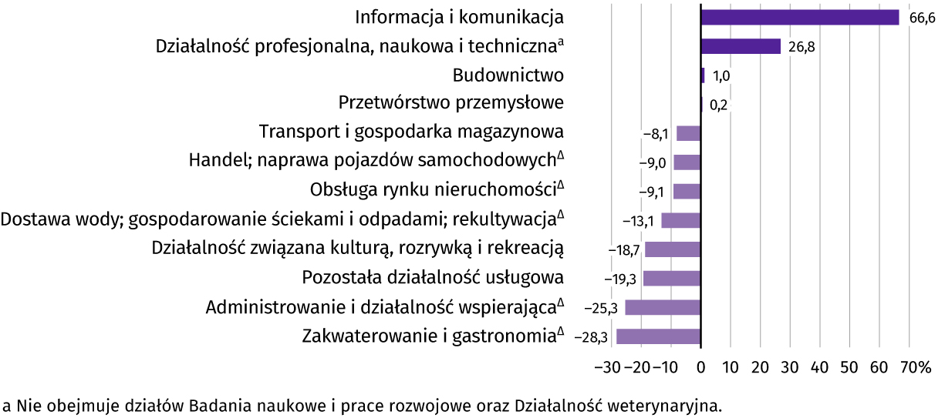

W odniesieniu do przeciętnego wynagrodzenia w sektorze przedsiębiorstw w województwie w październiku br. najwyższe wynagrodzenie otrzymali pracujący w informacji i komunikacji (wyższe o 66,6%), a także w działalności profesjonalnej, naukowej i technicznej (o 26,8%). Stosunkowo najniższe przeciętne wynagrodzenie brutto wystąpiło w zakwaterowaniu i gastronomii (o 28,3% niższe od przeciętnego wynagrodzenia w sektorze przedsiębiorstw), administrowaniu i działalności wspierającej (niższe o 25,3%), pozostałej działalności usługowej (niższe o 19,3%), a także w działalności związanej z kulturą, rozrywką i rekreacją (niższe o 18,7%).
W relacji do września br. przeciętne miesięczne wynagrodzenie brutto ukształtowało się na poziomie wyższym o 1,0%.
Wykres 5. Dynamika przeciętnego miesięcznego wynagrodzenia brutto w sektorze przedsiębiorstw (przeciętna miesięczna 2015 = 100)
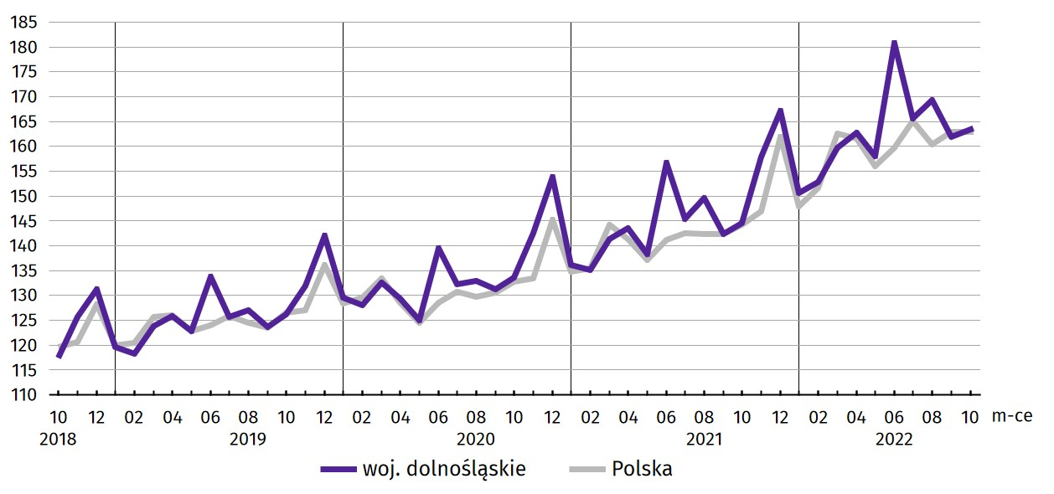

W okresie styczeń–październik br. przeciętne miesięczne wynagrodzenie brutto w sektorze przedsiębiorstw ukształtowało się na poziomie 6855,19 zł, tj. o 12,9% wyższym niż w analogicznym okresie ub. roku (wobec wzrostu o 9,6% przed rokiem).

Rolnictwo

Na rynku rolnym w październiku br. przeciętne ceny skupu pszenicy i żyta były wyższe w ujęciu rocznym. W ujęciu miesięcznym za pszenicę płacono więcej, a za żyto mniej. Za żywiec wołowy, wieprzowy i drobiowy płacono więcej niż w październiku ub. roku, natomiast w porównaniu do września br. wzrosła tylko cena bydła. W skupie mleka zaobserwowano wzrost ceny zarówno w porównaniu do października ub. roku, jak i września br.
W październiku br. średnia temperatura powietrza na obszarze województwa dolnośląskiego wyniosła 11,6°C (tj. o 2,6°C więcej niż średnio w wieloleciu 1991–2020). Przeciętna suma opadów atmosferycznych osiągnęła wartość 14,6 mm i była znacznie niższa od średniej sumy w ww. wieloleciu liczącej ok. 42 mm. Usłonecznienie wyniosło od 163,4 godzin w Kłodzku do 200,1 godzin we Wrocławiu.
Tablica 5. Skup zbóżª
Wyszczególnienie | 07–10 2022 |  | 10 2022
Wyszczególnienie | w tys. t | analogiczny okres poprzedniego roku = 100 | w tys. t | 10 2021 = 100 | 09 2022 = 100
Ziarno zbóż podstawowych b | 473,9 | 80,9 | 58,2 | 80,7 | 70,1
w tym:
pszenica | 286,4 | 82,3 | 46,3 | 78,7 | 70,2
żyto | 7,3 | 59,8 | 2,0 | 85,5 | 187,5
a Bez skupu realizowanego przez osoby fizyczne. b Obejmuje: pszenicę, żyto, jęczmień, owies, pszenżyto; łącznie z mieszankami zbożowymi, bez ziarna siewnego.
W październiku br. łącznie skupiono 58,2 tys. ton zbóż podstawowych, tj. mniej niż przed rokiem (o 19,3%) oraz mniej niż przed miesiącem (o 29,9%). Skup pszenicy i żyta w skali roku był mniejszy odpowiednio o 21,3% i 14,5%. W skali miesiąca skup zmniejszył się o 29,8% w przypadku pszenicy i zwiększył o 87,5% w przypadku żyta.
Tablica 6. Skup podstawowych produktów zwierzęcychª
Wyszczególnienie | 01–10 2022 |  | 10 2022
Wyszczególnienie | w tys. t | 01–10 2021 = 100 | w tys. t | 01–10 2021 = 100 | 09 2022 = 100
Żywiec rzeźny^{b} | 56,2 | 94,3 | 3,9 | 79,7 | 66,7
w tym:
bydło (bez cieląt) | 5,0 | 122,3 | 0,2 | 79,5 | 116,5
trzoda chlewna | 8,5 | 96,0 | 0,6 | 68,2 | 125,7
drób | 42,7 | 91,6 | 3,0 | 82,7 | 58,9
Mleko^{c} | 145,4 | 102,5 | 13,9 | 102,7 | 101,0
a W okresie lipiec–wrzesień bez skupu realizowanego przez osoby fizyczne. b Obejmuje bydło, cielęta, trzodę chlewną, owce, konie i drób; w wadze żywej. c W milionach litrów.
W październiku br. skup żywca rzeźnego ogółem wyniósł 3,9 tys. ton, tj. mniej o 20,3% niż rok wcześniej i mniej o 33,3% niż przed miesiącem. W skali roku zmniejszył się skup wszystkich gatunków żywca rzeźnego (najwięcej trzody chlewnej – o 31,8%, a najmniej drobiu o 17,3%). W skali miesiąca wzrósł skup żywca wołowego i wieprzowego (odpowiednio o 16,5% i 25,7%) oraz zmniejszył się skup żywca drobiowego o 41,1%.
W październiku br. skupiono 13,9 mln l mleka, co było wartością zarówno większą niż przed rokiem – o 2,7%, jak i większą niż przed miesiącem – o 1,0%.
Tablica 7. Przeciętne ceny w skupie podstawowych produktów rolnych
Wyszczególnienie | 01–10 2022 |  | 10 2022
Wyszczególnienie | w zł | 01–10 2021 = 100 | w zł | 01–10 2021 = 100 | 09 2022 = 100
Ziarno zbóżª za 1 dt:
pszenica | 153,85 | 166,0 | 154,87 | 147,3 | 104,0
żyto | 121,58 | 168,0 | 121,22 | 143,4 | 98,7
Żywiec rzeźny za 1 kg wagi żywej:
bydło (bez cieląt) | 9,35 | 129,1 | 10,95 | 123,8 | 102,5
trzoda chlewna | 7,71 | 132,7 | 9,10 | 184,8 | 94,7
drób | 6,46 | 150,2 | 6,80 | 151,7 | 86,8
Mleko za 1 hl | 220,53 | 144,3 | 263,46 | 160,7 | 104,3
a Bez ziarna siewnego.
W październiku br. przeciętne ceny skupu pszenicy były wyższe zarówno w ujęciu rocznym (o 47,3%), jak i w ujęciu miesięcznym (o 4,0%). Żyto było o 43,4% droższe niż w październiku 2021 oraz o 1,3% tańsze niż we wrześniu 2022.
Wykres 6. Przeciętne ceny skupu zbóż i targowiskowe ceny ziemniaków
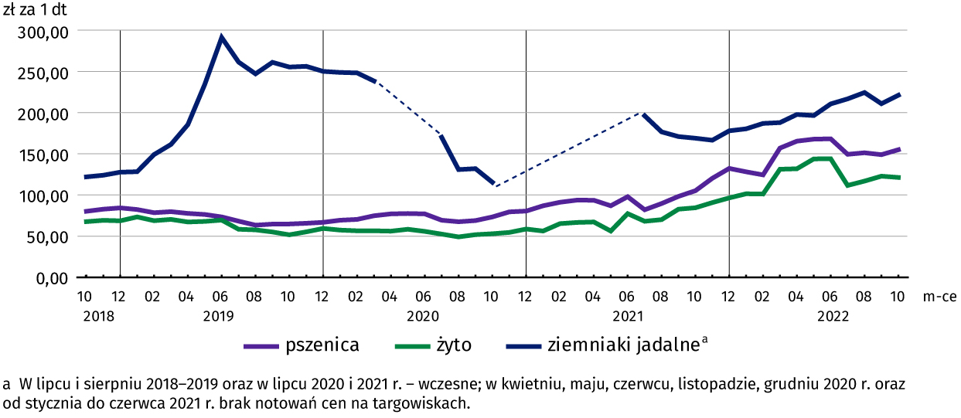

W relacji do września br. roku w skupie zmniejszyła się przeciętna cena drobiu (o 13,2%) oraz trzody chlewnej (o 5,3%), natomiast wzrosła cena bydła (o 2,5%). W skali roku zaobserwowano w skupie wzrost cen żywca wołowego, drobiowego i wieprzowego (odpowiednio o 23,8%, 51,7% i 84,8%).
Cena 1 kg żywca wieprzowego (w wadze żywej) w październiku br. równoważyła wartość 7,5 kg żyta (według cen w skupie), wobec 7,8 przed miesiącem i 5,8 w październiku 2021 r.

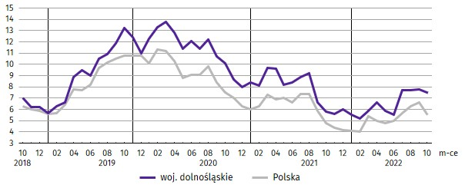
Wykres 7. Relacja przeciętnych cen skupu 1 kg żywca wieprzowego do cen 1 kg żyta w skupie

Średnia cena skupu mleka w październiku br. ukształtowała się na poziomie 263,46 zł za 1 hl, tj. wyższym o 60,7% niż w październiku ub. roku oraz wyższym o 4,3% niż we wrześniu br.
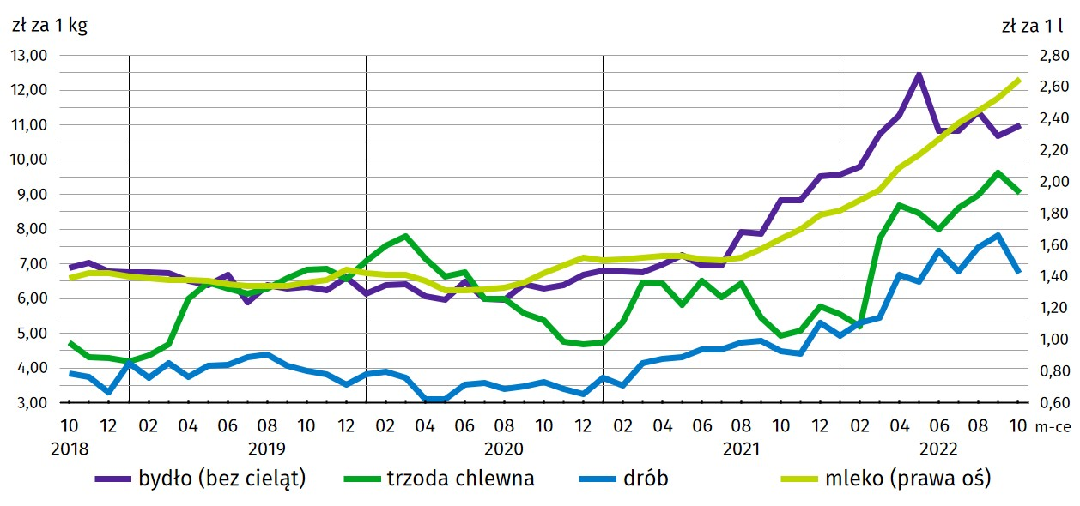
Wykres 8. Przeciętne ceny skupu żywca i mleka

Przemysł i budownictwo

Produkcja sprzedana przemysłu w październiku 2022 r. osiągnęła wartość (w cenach bieżących) 22382,5 mln zł i była (w cenach stałych) o 28,3% wyższa niż przed rokiem (wówczas notowano spadek o 5,9%). Równocześnie w skali roku zanotowano wzrost (w cenach bieżących) produkcji budowlano-montażowej o 60,1% (przed rokiem wystąpił wzrost o 8,1%).
Produkcja sprzedana w przetwórstwie przemysłowym, stanowiąca 86,0% produkcji przemysłowej ogółem, w porównaniu z październikiem ub. roku zwiększyła się (w cenach stałych) o 32,6% (wobec spadku o 5,9% w październiku 2021 r.). W sekcji dostawa wody; gospodarowanie ściekami i odpadami; rekultywacja odnotowano spadek o 0,8% (wobec wzrostu o 14,6% w październiku 2021 r.).
Wyższy niż w październiku ub. roku poziom produkcji sprzedanej wystąpił w 21 (spośród 31 występujących w województwie) działach przemysłu, w tym m.in. w produkcji: urządzeń elektrycznych (o 76,0%), maszyn i urządzeń (o 52,1%), pojazdów samochodowych, przyczep i naczep (o 43,4%), komputerów, wyrobów elektronicznych i optycznych (o 42,9%) oraz chemikaliów i wyrobów chemicznych (o 16,0%).

Tablica 8. Dynamika (w cenach stałych) i struktura (w cenach bieżących) produkcji sprzedanej przemysłu
Wyszczególnienie | 10 2022 | 01–10 2022
Wyszczególnienie | analogiczny okres roku poprzedniego = 100 |  | w odsetkach
OGÓŁEM | 128,3 | 111,1 | 100,0
w tym:
Przetwórstwo przemysłowe | 132,6 | 111,5 | 82,9
w tym produkcja:
artykułów spożywczych | 106,0 | 116,4 | 5,3
papieru i wyrobów z papieru | 109,3 | 108,9 | 3,2
chemikaliów i wyrobów chemicznych | 116,0 | 109,3 | 4,7
wyrobów z gumy i tworzyw sztucznych | 107,3 | 101,5 | 7,4
wyrobów z metali ∆ | 113,3 | 114,5 | 7,5
komputerów, wyrobów elektronicznych i optycznych | 142,9 | 115,7 | 2,1
urządzeń elektrycznych | 176,0 | 104,1 | 16,8
maszyn i urządzeń ∆ | 152,1 | 152,5 | 4,1
pojazdów samochodowych, przyczep i naczep ∆ | 143,4 | 121,3 | 19,7
Dostawa wody; gospodarowanie ściekami i odpadami; rekultywacja∆ | 99,2 | 105,8 | 2,2
W porównaniu z wrześniem br. produkcja sprzedana w przemyśle (w cenach stałych) oraz w przetwórstwie przemysłowym zmniejszyła się – odpowiednio o 0,8% i 0,3%.
Na 1 zatrudnionego produkcja sprzedana przemysłu w październiku br. wyniosła (w cenach bieżących) 97,1 tys. zł i była (w cenach stałych) o 26,9% wyższa niż przed rokiem, przy wyższym o 1,1% przeciętnym zatrudnieniu i wzroście przeciętnego miesięcznego wynagrodzenia brutto o 10,4%.
W okresie styczeń–październik br. produkcja sprzedana przemysłu wyniosła (w cenach bieżących) 19223,5 mln zł i była (w cenach stałych) wyższa w porównaniu z analogicznym okresem ub. roku – o 11,1%. W przetwórstwie przemysłowym produkcja zwiększyła się o 11,5%, a w sekcji dostawa wody; gospodarowanie ściekami i odpadami; rekultywacja – 5,8%.
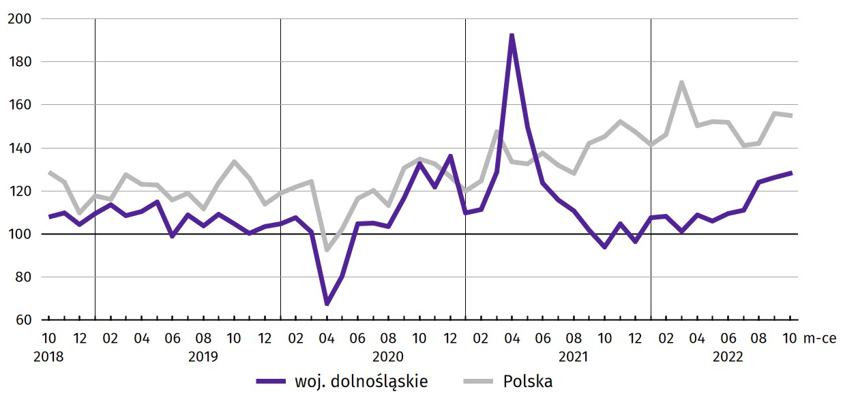
Wykres 9. Dynamika produkcji sprzedanej przemysłu (przeciętna miesięczna 2015 = 100; ceny stałe)

Produkcja sprzedana budownictwa (w cenach bieżących) w październiku br. wyniosła 2050,0 mln zł i była o 29,7% wyższa niż w październiku ub. roku (kiedy odnotowano wzrost o 17,3%).
W porównaniu z wrześniem br. produkcja sprzedana budownictwa zwiększyła się 22,8%.
Wydajność pracy w budownictwie, mierzona wartością produkcji sprzedanej budownictwa w przeliczeniu na 1 zatrudnionego w październiku br. ukształtowała się na poziomie 70,6 tys. zł (w cenach bieżących) i była o 24,2% wyższa niż przed rokiem, przy większym o 4,4% przeciętnym zatrudnieniu i wyższym o 14,1% przeciętnym miesięcznym wynagrodzeniu brutto.
W okresie styczeń–październik br. produkcja sprzedana budownictwa osiągnęła wartość 18043,2 mln zł, tj. o 35,2% wyższą w porównaniu z analogicznym okresem ub. roku (w analogicznym okresie 2021 r. notowano wzrost o 3,2%).
Produkcja budowlano-montażowa (w cenach bieżących) w październiku br. ukształtowała się na poziomie 1191,7 mln zł i stanowiła 58,1% ogółu produkcji sprzedanej budownictwa. W porównaniu do października ub. roku produkcja budowlano-montażowa zwiększyła się o 60,1%.
W strukturze produkcji budowlano-montażowej największy udział (48,3%) miały podmioty, których podstawowym rodzajem działalności są roboty budowlane specjalistyczne. W skali roku wartość produkcji zrealizowanej w tym dziale wzrosła o 190,4%.
Tablica 9. Dynamika i struktura produkcji budowlano-montażowej (w cenach bieżących)
Działy budownictwa | 10 2022 | 01–10 2022
Działy budownictwa | analogiczny okres roku poprzedniego = 100 |  | w odsetkach
OGÓŁEM | 160,1 | 123,6 | 100,0
Budowa budynków ∆ | 98,3 | 89,0 | 16,0
Budowa obiektów inżynierii lądowej i wodnej ∆ | 118,6 | 120,3 | 43,6
Roboty budowlane specjalistyczne | 290,4 | 151,7 | 40,3
W porównaniu do września br. zanotowano wzrost produkcji budowlano-montażowej (o 31,7%) w tym największy w podmiotach, których podstawowym rodzajem działalności są roboty budowlane specjalistyczne (o 67,8%).
W okresie styczeń–październik br. produkcja budowlano-montażowa ukształtowała się na poziomie 7734,8 mln zł i stanowiła 42,9% wartości ogółu produkcji sprzedanej budownictwa. W ciągu roku jej wartość zwiększyła się o 23,6%. W strukturze produkcji budowlano-montażowej największy udział miały podmioty, których podstawowym rodzajem działalności była budowa obiektów inżynierii lądowej i wodnej (43,6%).

Budownictwo mieszkaniowe

W październiku 2022 r. w porównaniu z analogicznym miesiącem ub. roku zwiększyła się liczba mieszkań oddanych do użytkowania oraz liczba mieszkań, na których budowę wydano pozwolenia lub dokonano zgłoszenia z projektem budowlanym, natomiast zmniejszyła się liczba mieszkań, których budowę rozpoczęto.
Według wstępnych danych w październiku br. w województwie przekazano do użytkowania 2256 mieszkań, tj. o 13,9% więcej niż przed rokiem. W kraju oddano do użytkowania o 1,4% mniej mieszkań niż rok wcześniej.
W październiku br. inwestorzy budujący na sprzedaż lub wynajem przekazali 1772 mieszkania, a inwestorzy indywidualni – 484 mieszkania (przed rokiem w tych formach budownictwa oddano odpowiednio 1389 i 564 mieszkania).
Mieszkania oddane do użytkowania w województwie dolnośląskim w październiku br. stanowiły 10,4% mieszkań oddanych do użytkowania w kraju.
Tablica 10. Liczba mieszkań oddanych do użytkowania w okresie styczeń–październik br.
Formy budownictwa | Mieszkania oddane do użytkowania |  |  | Przeciętna powierzchnia użytkowa  1 mieszkania w m²
Formy budownictwa | w liczbach  bezwzględnych | w odsetkach | 01–10 2021 = 100 | Przeciętna powierzchnia użytkowa  1 mieszkania w m²
OGÓŁEM | 17169 | 100,0 | 83,4 | 87,1
Indywidualne | 5151 | 30,0 | 97,3 | 141,3
Przeznaczone na sprzedaż lub wynajemª | 11841 | 69,0 | 80,5 | 64,1
Spółdzielcze | 21 | 0,1 | 6,6 | 62,6
Komunalne | 37 | 0,2 | 22,2 | 37,4
Społeczne czynszowe | 119 | 0,7 | 143,4 | 51,7
W okresie styczeń–październik br. oddano do użytkowania 17169 mieszkań, tj. o 3406 mniej niż w analogicznym okresie ubiegłego roku. Wzrost liczby oddanych mieszkań odnotowano jedynie w budownictwie społecznym czynszowym.
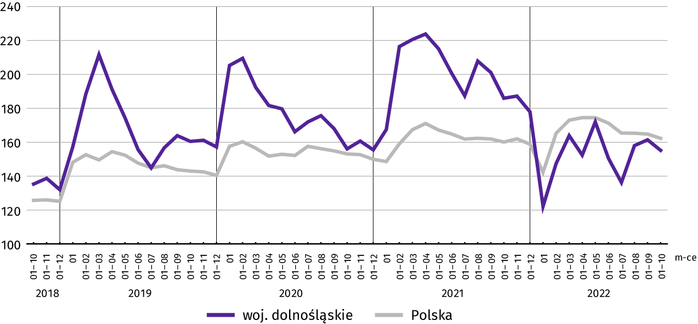
Wykres 10. Dynamika mieszkań oddanych do użytkowania (analogiczny okres 2015 = 100)

Mapa 2. Mieszkania oddane do użytkowania na 10 tys. ludnościª według powiatów w okresie styczeń–październik 2022 r.  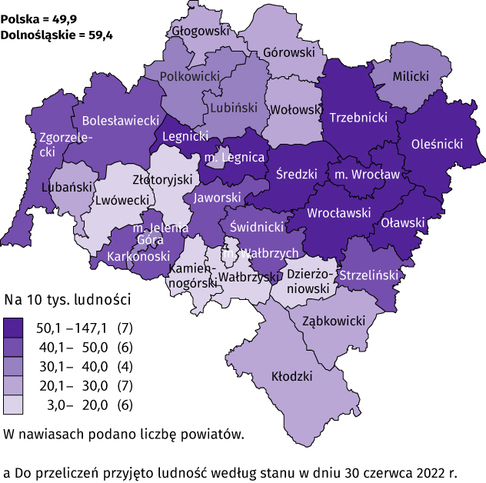 | Przeciętna powierzchnia mieszkania oddanego do użytkowania w okresie dziesięciu miesięcy br. wyniosła 87,1 m² i była o 4,3 m² większa niż w okresie styczeń–październik 2021 r. Największe mieszkania wybudowano w budownictwie indywidualnym. Spadek przeciętnej powierzchni oddanego mieszkania odnotowano w budownictwie indywidualnym i komunalnym.  Od początku roku najwięcej mieszkań przekazano do użytkowania na terenie Wrocławia 38,8% (6557 mieszkań) ogółu oddanych w województwie, a następnie w powiecie wrocławskim – 15,5% (2663 mieszkań). Najmniej mieszkań przekazano w Wałbrzychu – 0,2% (31 mieszkań) oraz powiatach: lwóweckim i kamiennogórskim – po 0,3% (odpowiednio 45 i 54 mieszkania).  Mieszkania o największej przeciętnej powierzchni użytkowej powstały na terenie powiatów: lwóweckiego (143,9 m²), złotoryjskiego (139,4 m²) i dzierżoniowskiego (130,3 m²). Najmniejsze mieszkania wybudowano we Wrocławiu (61,0 m²), w Legnicy (65,3 m²) oraz w Jeleniej Górze (71,5 m²).
W październiku br. starostwa powiatowe wydały pozwolenia na budowę lub dokonano zgłoszenia z projektem budowlanym 2855 nowych mieszkań. Było to o 0,4% więcej niż w analogicznym miesiącu ub. roku. Najwięcej pozwoleń (81,0% ogólnej liczby) dotyczyło mieszkań przeznaczonych na sprzedaż lub wynajem.
W omawianym miesiącu rozpoczęto budowę 985 mieszkań, czyli w relacji do poprzedniego roku mniej o 56,9%. Najwięcej mieszkań (tj. 54,0%) mają wybudować inwestorzy budujący na sprzedaż lub wynajem.
Tablica 11. Liczba mieszkań, na których budowę wydano pozwolenia lub dokonano zgłoszenia z projektem budowlanym oraz których budowę rozpoczęto w okresie styczeń–październik br.
Formy budownictwa | Mieszkania, na których budowę wydano pozwolenia lub dokonano zgłoszenia z projektem budowlanym |  |  | Mieszkania, których budowę rozpoczęto
Formy budownictwa | w liczbach bezwzględnych | w odsetkach | 01–10 2021 = 100 | w liczbach bezwzględnych | w odsetkach | 01–10 2021 = 100
OGÓŁEM | 25528 | 100,0 | 105,4 | 16536 | 100,0 | 80,4
Indywidualne | 6111 | 23,9 | 80,0 | 5454 | 33,0 | 78,2
Przeznaczone na sprzedaż lub wynajemª | 18986 | 74,4 | 115,7 | 10787 | 65,2 | 80,7
Spółdzielcze | – | – | – | 70 | 0,4 | 93,3
Komunalne | 98 | 0,4 | 140,0 | 73 | 0,5 | .
Społeczne czynszowe | 333 | 1,3 | 346,9 | 152 | 0,9 | 104,1

Rynek wewnętrzny

W październiku 2022 r. wartość sprzedaży detalicznej zwiększyła się w porównaniu z poprzednim rokiem, większa była także sprzedaż hurtowa zrealizowana przez przedsiębiorstwa handlowe i niehandlowe.
Sprzedaż detaliczna zrealizowana przez przedsiębiorstwa handlowe i niehandlowe w październiku br. zwiększyła się o 19,3% w porównaniu z październikiem 2021 r. (kiedy notowano wzrost o 8,3%). W grupie żywność, napoje i wyroby tytoniowe (o udziale wynoszącym 41,0% sprzedaży detalicznej ogółem) sprzedaż była wyższa o 21,0%. Największy wzrost sprzedaży detalicznej odnotowano w grupach: pozostała sprzedaż detaliczna w niewyspecjalizowanych sklepach (o 224,0%), paliwa stałe, ciekłe i gazowe (o 77,3%), pozostałe (o 16,6%) oraz włókno, odzież, obuwie (o 3,6%), natomiast spadek − w grupach meble, RTV, AGD (o 23,8%) oraz farmaceutyki, kosmetyki, sprzęt ortopedyczny (15,2%).
W porównaniu do września br. sprzedaż detaliczna zwiększyła się o 3,6%. Największy wzrost w skali miesiąca odnotowano m.in. w grupach: pozostała sprzedaż detaliczna w niewyspecjalizowanych sklepach (o 11,6%), paliwa stałe, ciekłe i gazowe (o 9,9%) oraz prasa, książki, pozostała sprzedaż w wyspecjalizowanych sklepach (o 6,2%). Natomiast spadek sprzedaży detalicznej odnotowane w grupach: pojazdy samochodowe, motocykle, części (o 9,7%), pozostałe (o 6,3%) i meble, RTV, AGD (o 5,3%).
W okresie styczeń–październik br. sprzedaż detaliczna była wyższa o 21,5% niż w analogicznym okresie poprzedniego roku (wobec wzrostu o 11,4% w okresie styczeń–październik 2021 r.).
Tablica 12. Dynamika i struktura (w cenach bieżących) sprzedaży detalicznej
Wyszczególnienie | 10 2022 | 01–10 2022
Wyszczególnienie | analogiczny okres roku poprzedniego = 100 |  | w odsetkach
OGÓŁEMª | 119,3 | 121,5 | 100,0
w tym:
Pojazdy samochodowe, motocykle, części | 96,0 | 85,6 | 9,2
Paliwa stałe, ciekłe i gazowe | 177,3 | 197,9 | 8,3
Żywność, napoje i wyroby tytoniowe | 121,6 | 119,0 | 40,1
Pozostała sprzedaż detaliczna w niewyspecjalizowanych sklepach | 324,0 | 290,4 | 7,4
Farmaceutyki, kosmetyki, sprzęt ortopedyczny | 84,8 | 86,8 | 4,6
Włókno, odzież, obuwie | 103,6 | 111,3 | 10,5
Meble, RTV, AGD | 76,2 | 105,3 | 5,9
Prasa, książki, pozostała sprzedaż w wyspecjalizowanych sklepach | 89,2 | 88,7 | 1,2
Pozostałe | 116,6 | 131,1 | 8,5
a Grupowania przedsiębiorstw dokonano na podstawie Polskiej Klasyfikacji Działalności – PKD 2007, zaliczając przedsiębiorstwo do określonej kategorii według przeważającego rodzaju działalności, zgodnie z aktualnym w omawianym okresie stanem organizacyjnym. Odnotowane zmiany (wzrost/spadek) sprzedaży detalicznej w poszczególnych grupach rodzajów działalności przedsiębiorstw mogą zatem również wynikać ze zmiany przeważającego rodzaju działalności przedsiębiorstwa oraz zmian organizacyjnych. Nie ma to wpływu na dynamikę sprzedaży detalicznej ogółem.
Sprzedaż hurtowa (w cenach bieżących) w przedsiębiorstwach handlowych w październiku br. była wyższa o 17,4% w relacji do października 2021 r., a w porównaniu do poprzedniego miesiąca – wyższa o 0,9%. W przedsiębiorstwach hurtowych odnotowano wzrost sprzedaży hurtowej w skali roku – o 15,1%, a w skali miesiąca – o 0,1%.
W okresie styczeń–październik br., w porównaniu do analogicznego okresu ub. roku, sprzedaż hurtowa w przedsiębiorstwach handlowych zwiększyła się o 18,7%, a w przedsiębiorstwach hurtowych – o 16,2%.

Wyniki finansowe przedsiębiorstw niefinansowych
W okresie styczeń–wrzesień 2022 r. wyniki finansowe badanych przedsiębiorstw niefinansowych były gorsze od uzyskanych w analogicznym okresie poprzedniego roku. Większość podstawowych wskaźników ekonomiczno-finansowych ukształtowała się na niższym poziomie. W skali roku koszty uzyskania przychodów z całokształtu działalności zwiększyły się w większym stopniu niż wzrosła wartość przychodów, w wyniku czego zwiększył się wskaźnik poziomu kosztów.
Przychody z całokształtu działalności w okresie styczeń–wrzesień 2022 r. były o 23,6% wyższe od osiągniętych w analogicznym okresie roku poprzedniego, a koszty uzyskania tych przychodów zwiększyły się o 25,2%. Przychody netto ze sprzedaży produktów, towarów i materiałów zwiększyły się w relacji do poprzedniego roku o 24,6%, a koszty tej działalności − o 23,4%. W ujęciu wartościowym wzrost przychodów netto ze sprzedaży produktów, towarów i materiałów zanotowano w 13 sekcjach, w tym największy w: działalności związanej z kulturą, rozrywką i rekreacją (o 82,6%), informacji i komunikacji (o 59,3%), zakwaterowaniu i gastronomii (o 35,9%) oraz w działalności profesjonalnej, naukowej i technicznej (o 35,8%). Spadek wystąpił w edukacji (o 19,0%).
Wynik finansowy ze sprzedaży produktów, towarów i materiałów był o 45,8% wyższy niż przed rokiem i wyniósł 16016,0 mln zł. W skali roku zmniejszył się wynik na operacjach finansowych (z 3431,1 mln zł do minus 730,1 mln zł), a także wynik na pozostałej działalności operacyjnej (z 536,8 mln zł do minus 62,7 mln zł). W rezultacie, wynik finansowy na działalności gospodarczej ukształtował się na poziomie 15223,1 mln zł i był wyższy o 1,8% niż w okresie styczeń–wrzesień 2021 r.
Tablica 13. Przychody, koszty oraz wyniki finansowe podmiotów objętych badaniem
Wyszczególnienie | 01–09 2021 | 01–09 2022 | 01–09 2021 = 100
Wyszczególnienie | w mln zł |  | 01–09 2021 = 100
Przychody z całokształtu działalności | 211028,1 | 260776,3 | 123,6
w tym przychody netto ze sprzedaży produktów, towarów i materiałów | 202009,7 | 251688,4 | 124,6
Koszty uzyskania przychodów z całokształtu działalności | 196074,1 | 245553,1 | 125,2
w tym koszty sprzedanych produktów, towarów i materiałów | 191023,7 | 235672,4 | 123,4
Wynik finansowy ze sprzedaży produktów, towarów i materiałów | 10986,1 | 16016,0 | 145,8
Wynik finansowy z pozostałej działalności operacyjnej | 536,8 | –62,7 | .
Wynik na operacjach finansowych | 3431,1 | –730,1 | .
Wynik finansowy brutto | 14954,0 | 15223,1 | 101,8
Wynik finansowy netto | 12735,5 | 12272,2 | 96,4
zysk netto | 14922,9 | 15351,2 | 102,9
strata netto | 2187,4 | 3079,0 | 140,8
Obciążenia wyniku finansowego brutto zwiększyły się w skali roku o 33,0% do 2950,9 mln zł. Zwiększyła się relacja obciążenia wyniku finansowego do zysku brutto − z 12,9% do 16,2%. Wynik finansowy netto ukształtował się na poziomie 12272,2 mln zł i był niższy o 3,6% w porównaniu do uzyskanego przed rokiem; zysk netto zwiększył się o 2,9%, a strata netto zwiększyła się o 40,8%.
W okresie styczeń–wrzesień 2022 r. zysk netto wykazało 76,5% badanych przedsiębiorstw (wobec 79,6% przed rokiem). Udział przychodów przedsiębiorstw wykazujących zysk netto w ogólnej kwocie przychodów z całokształtu działalności zmniejszył się w skali roku z 85,3% do 82,4%.
W przetwórstwie przemysłowym zysk netto odnotowało 76,6% przedsiębiorstw (w okresie styczeń–wrzesień 2021 r. − 78,6%), a udział uzyskanych przez te przedsiębiorstwa przychodów w przychodach z całokształtu działalności wszystkich podmiotów tej sekcji stanowił 80,1% (przed rokiem 81,5%).
Tablica 14. Podstawowe wskaźniki ekonomiczno-finansowe podmiotów objętych badaniem
Wyszczególnienie | 01–09 2021 | 01–09 2022
Wyszczególnienie | w %
Wskaźnik poziomu kosztów | 92,9 | 94,2
Wskaźnik rentowności ze sprzedaży produktów, towarów i materiałów | 5,4 | 6,4
Wskaźnik rentowności obrotu brutto | 7,1 | 5,8
Wskaźnik rentowności obrotu netto | 6,0 | 4,7
Wskaźnik płynności finansowej I stopnia | 23,5 | 25,4
Wskaźnik płynności finansowej II stopnia | 80,3 | 83,5
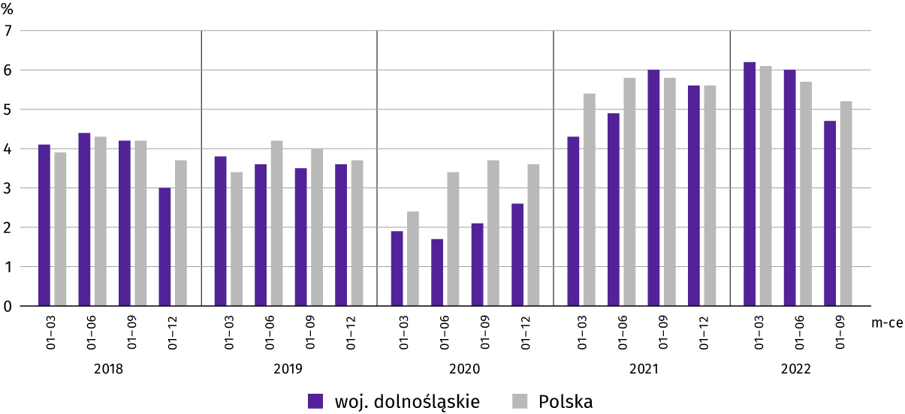
Wykres 11. Wskaźnik rentowności obrotu netto

W relacji do analogicznego okresu ub. roku w badanych przedsiębiorstwach niefinansowych odnotowano pogorszenie większości podstawowych wskaźników ekonomiczno-finansowych. W skali roku wskaźnik poziomu kosztów z całokształtu działalności zwiększył się o 1,3 p.proc., a wskaźnik rentowności ze sprzedaży produktów, towarów i materiałów − o 1,0 p.proc., wskaźniki rentowności obrotu brutto i netto zmniejszyły się po 1,3 p.proc. Wyższy był wskaźnik płynności finansowej I stopnia − o 1,9 p.proc. oraz II stopnia − o 3,2 p.proc.
Najbardziej rentowne rodzaje działalności to: informacja i komunikacja (wskaźnik rentowności obrotu netto 21,6%) oraz administrowanie i działalność wspierająca (14,1%).
W relacji do analogicznego okresu poprzedniego roku największą poprawę wskaźnika rentowności obrotu netto odnotowano w informacji i komunikacji (z 11,5% do 21,6%), działalności związanej z kulturą, rozrywką i rekreacją (z 2,2% do 8,2%). Pogorszenie rentowności obrotu netto odnotowano w 9 sekcjach, w tym największe w edukacji (z 10,6% do minus 0,8%) oraz obsłudze rynku nieruchomości (z 9,7% do 4,6%).
Wartość aktywów obrotowych badanych przedsiębiorstw na koniec września br. wyniosła 132832,4 mln zł i była o 34,1% wyższa niż w końcu września 2021 r. Wzrosła wartość zapasów (o 36,3%), krótkoterminowych rozliczeń międzyokresowych (o 36,7%), inwestycji krótkoterminowych (o 36,0%) oraz należności krótkoterminowych (o 28,5%).
W rzeczowej strukturze aktywów obrotowych wzrósł udział zapasów (z 37,5% do 38,9%), inwestycji krótkoterminowych (z 17,6% do 17,9%), natomiast zmniejszył się udział należności krótkoterminowych (z 42,7% do 41,0%). W ciągu roku nie zmienił się udział krótkoterminowych rozliczeń międzyokresowych (2,2%).
Relacja zobowiązań krótkoterminowych do aktywów obrotowych wyniosła 70,5% (wobec 75,2% rok wcześniej).
W końcu września br. zobowiązania długo- i krótkoterminowe (bez funduszy specjalnych) wyniosły 147554,6 mln zł i były o 23,2% wyższe niż przed rokiem. Zobowiązania długoterminowe stanowiły 36,5% ogółu zobowiązań (wobec 37,8% w końcu września 2021 r.). Wartość zobowiązań długoterminowych wyniosła 53926,6 mln zł i była o 19,0% większa niż rok wcześniej. Zobowiązania krótkoterminowe badanych przedsiębiorstw wyniosły 93628,0 mln zł i w skali roku były większe o 25,7%.

Nakłady inwestycyjne
Nakłady inwestycyjne zrealizowane przez przedsiębiorstwa mające siedzibę na terenie województwa dolnośląskiego w okresie styczeń–wrzesień 2022 r. osiągnęły wartość 15074,0 mln zł i były (w cenach bieżących) o 7,6% wyższe niż w analogicznym okresie 2021 r. (kiedy zanotowano spadek o 6,5%).
Nakłady na budynki i budowle zwiększyły się o 13,9%, a na zakupy – o 3,8%, w tym nakłady na maszyny, urządzenia techniczne, narzędzia i wyposażenie były niższe o 0,4%, a nakłady na środki transportu – wyższe o 8,0%. Udział zakupów w nakładach ogółem wyniósł 76,7% i był mniejszy niż przed rokiem (o 2,7 p.proc.).
W okresie styczeń–wrzesień 2022 r. inwestowały głównie przedsiębiorstwa prowadzące działalność w zakresie administrowania i działalności wspierającej (na które przypadało 39,6% ogółu poniesionych nakładów wobec 37,3% w okresie styczeń–wrzesień 2021 r.) oraz przetwórstwa przemysłowego (32,3% wobec 40,7% w roku poprzednim). Podmioty prowadzące działalność w zakresie handlu; napraw pojazdów samochodowych zrealizowały 5,1% ogółu nakładów (przed rokiem – 4,2%).
Wykres 12. Nakłady inwestycyjne (ceny bieżące)
wzrost/spadek w % w porównaniu do roku poprzedniego
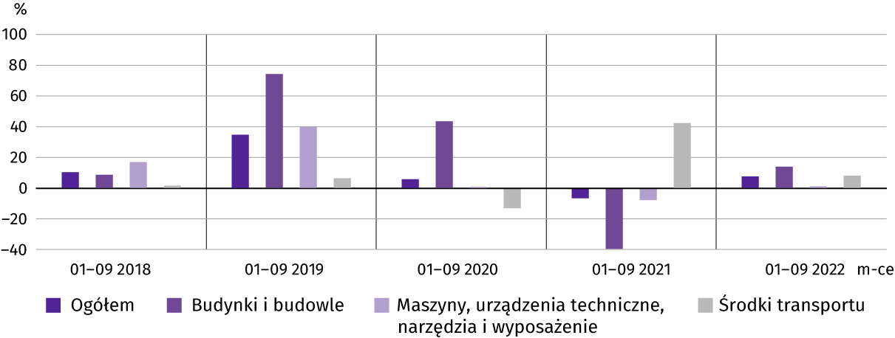

W relacji do analogicznego okresu 2021 r. wzrost wartości nakładów inwestycyjnych odnotowano w 13 sekcjach (na 16 ogółem), w tym największy dotyczył jednostek należących do sekcji: pozostała działalność usługowa (wzrost blisko 4-krotny), działalność profesjonalna, naukowa i techniczna (wzrost ponad 2-krotny) oraz działalność związana z kulturą, rozrywką i rekreacją (wzrost blisko 2-krotny). Spadek wartości nakładów wystąpił w 3 sekcjach, w tym największy w edukacji (o 97,1%).
W okresie styczeń–wrzesień 2022 r. inwestorzy przedsiębiorstw mających siedzibę na terenie województwa dolnośląskiego rozpoczęli realizację 1967 nowych inwestycji, tj. o 4,6% więcej niż przed rokiem. Łączna wartość kosztorysowa rozpoczętych inwestycji wyniosła 2995,6 mln zł i w skali roku zwiększyła się o 15,8%.
Najwięcej inwestycji rozpoczęto w przemyśle – 76,7% ogółu (w okresie styczeń–wrzesień 2021 r. 79,6%), w tym w przetwórstwie przemysłowym – 54,3% (rok wcześniej – 52,7%).
Żadnych nowych inwestycji nie rozpoczęto w edukacji oraz w pozostałej działalności usługowej.
Na ulepszenie (tj. przebudowę, rozbudowę, rekonstrukcję lub modernizację) istniejących środków trwałych przypadało 25,7% wartości kosztorysowej wszystkich inwestycji nowo rozpoczętych (przed rokiem 25,6%).
W skali roku znaczący wzrost wartości kosztorysowej inwestycji nowo rozpoczętych odnotowano m.in. w: obsłudze rynku nieruchomości (wzrost blisko 4-krotny), zakwaterowaniu i gastronomii (wzrost ponad 3-krotny) oraz wytwarzaniu i zaopatrywaniu w energię elektryczną, gaz, parę wodna i gorącą wodę (wzrost ponad 2-krotny), administrowaniu i działalności wspierającej (wzrost ponad 2-krotny), a także w opiece zdrowotnej i pomocy społecznej (wzrost ponad 2-krotny). Obniżenie wartości kosztorysowej inwestycji rozpoczętych miało miejsce m.in. w: informacji i komunikacji (o 93,5%), działalności zawiązanej z kulturą, rozrywką i rekreacją (o 80,7%) oraz działalności profesjonalnej, naukowej i technicznej (o 65,6%).

Podmioty gospodarki narodowej

W październiku 2022 r. liczba podmiotów gospodarki narodowej wzrosła o 0,4% w stosunku do poprzedniego miesiąca. Zmniejszyła się liczba jednostek, które zostały wpisane do rejestru REGON, a także wykreślone z ewidencji (odpowiednio mniej o 6,9% i o 3,5%). Ponadto odnotowano więcej podmiotów, które w końcu października br. miały zawieszoną działalność (o 1,2%).
Według stanu na koniec października br. w rejestrze REGON wpisanych było 425,0 tys. podmiotów gospodarki narodowej, tj. o 4,0% więcej niż przed rokiem i o 0,4% więcej niż w końcu września br.
Liczba zarejestrowanych osób fizycznych prowadzących działalność gospodarczą wyniosła 282,1 tys. i w porównaniu z ana-logicznym okresem ub. roku wzrosła o 4,5%. Do rejestru REGON wpisanych było 80,1 tys. spółek, w tym 53,1 tys. spółek handlowych. Liczba tych podmiotów wzrosła w skali roku odpowiednio o 3,7% i 6,1%.
Według przewidywanej liczby pracujących, przeważały podmioty o liczbie pracujących poniżej 10 osób (97,2% ogółu podmiotów). Udział podmiotów o przewidywanej liczbie pracujących 10–49 wyniósł 2,2%, a podmioty powyżej 49 pracujących stanowiły 0,6% wszystkich podmiotów wpisanych do rejestru REGON. W skali roku wzrost liczby podmiotów wystąpił jedynie wśród jednostek najmniejszych – o przewidywanej liczbie pracujących 0–9 (o 4,1%).
Zarówno w ciągu miesiąca, jak i w ciągu roku największy wzrost liczby podmiotów odnotowano w sekcji informacja i komunikacja (odpowiednio o 1,4% i 21,5%).
Według stanu na koniec października br. w rejestrze REGON 53,6 tys. podmiotów miało zawieszoną działalność (o 1,2% więcej niż przed miesiącem). Zdecydowaną większość stanowiły osoby fizyczne prowadzące działalność gospodarczą (92,5%). W ciągu miesiąca wśród podmiotów z zawieszoną działalnością liczba osób fizycznych prowadzących działalność gospodarczą zwiększyła się o 1,3%, a spółek handlowych − o 0,6%.
Mapa 3. Podmioty gospodarki narodowej z zawieszoną działalnością
Stan w końcu października 2022 r.
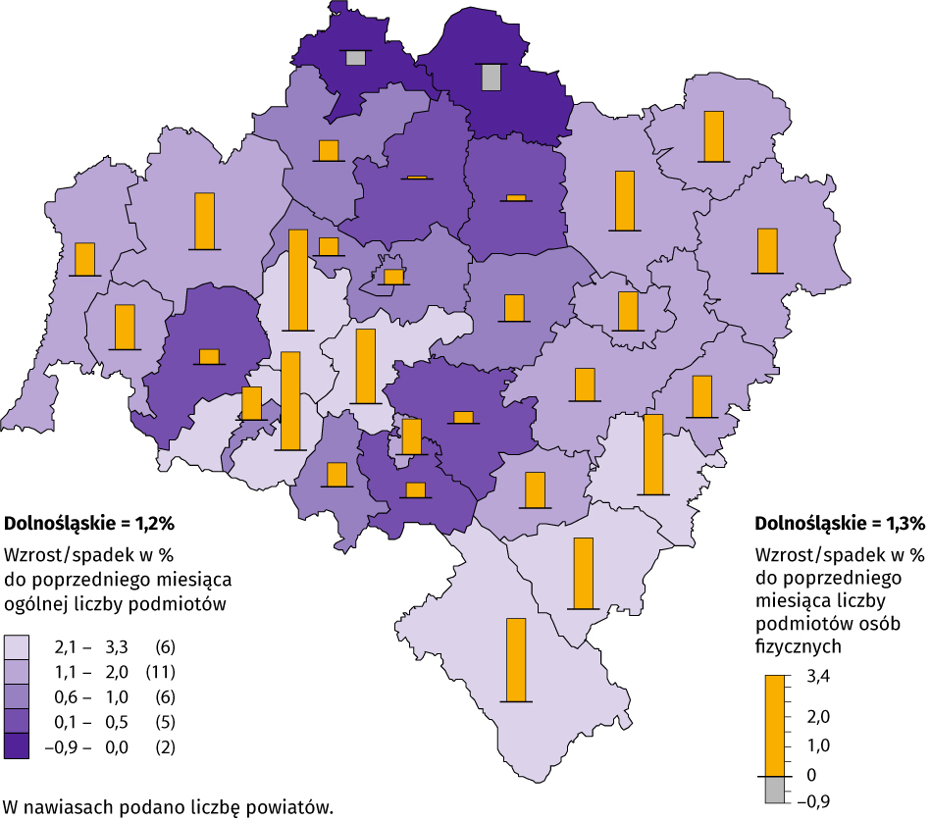

W październiku br. do rejestru REGON wpisano 2848 nowych podmiotów, tj. o 6,9% mniej niż w poprzednim miesiącu. Wśród nowo zarejestrowanych jednostek przeważały osoby fizyczne prowadzące działalność gospodarczą, których wpisano 2368 (o 7,8% mniej niż we wrześniu br.). Liczba nowo zarejestrowanych spółek handlowych (327) była większa o 3,5%, w tym spółek z ograniczoną odpowiedzialnością (305) – o 7,4%.
W październiku br. wykreślono z rejestru REGON 1235 podmiotów (o 3,5% mniej niż przed miesiącem), w tym 1072 osoby fizyczne prowadzące działalność gospodarczą (odpowiednio o 0,6% więcej) i 122 spółki handlowe (mniej o 16,4%).
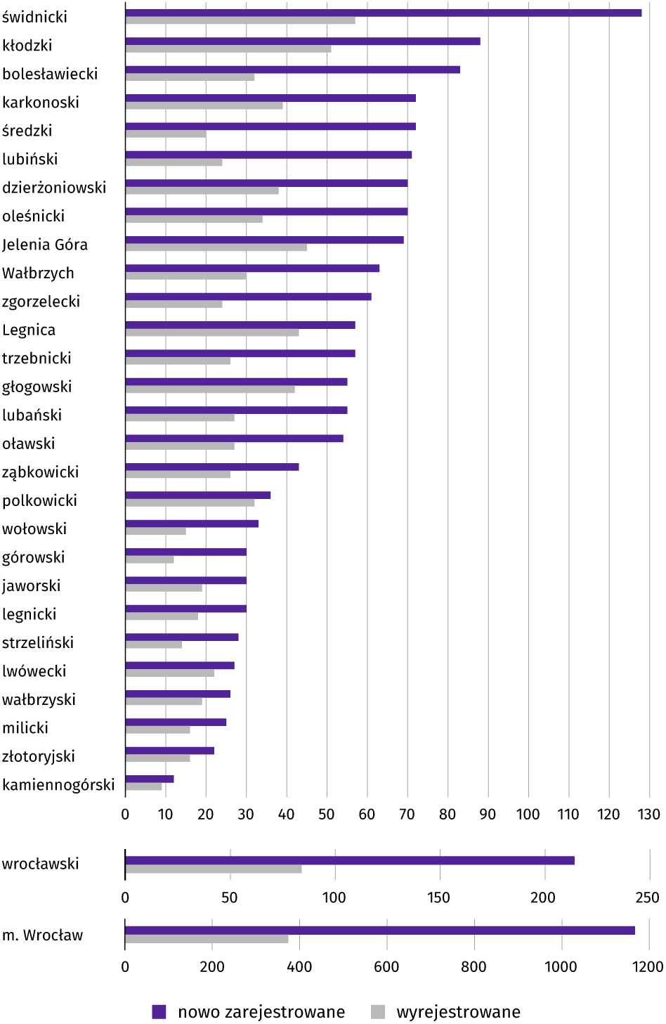
Wykres 13. Podmioty gospodarki narodowej nowo zarejestrowane i wyrejestrowane w październiku 2022 r.

Koniunktura gospodarcza

W większości badanych obszarów przedsiębiorcy w listopadzie oceniają koniunkturę negatywnie. Najbardziej pesymistyczne oceny formułowane są przez prowadzących działalność w zakresie budownictwa, najbardziej pozytywne – przez firmy z zakwaterowania i gastronomii.
Wykres 14. Wskaźniki ogólnego klimatu koniunktury według rodzaju działalności (sekcje i działy PKD 2007)
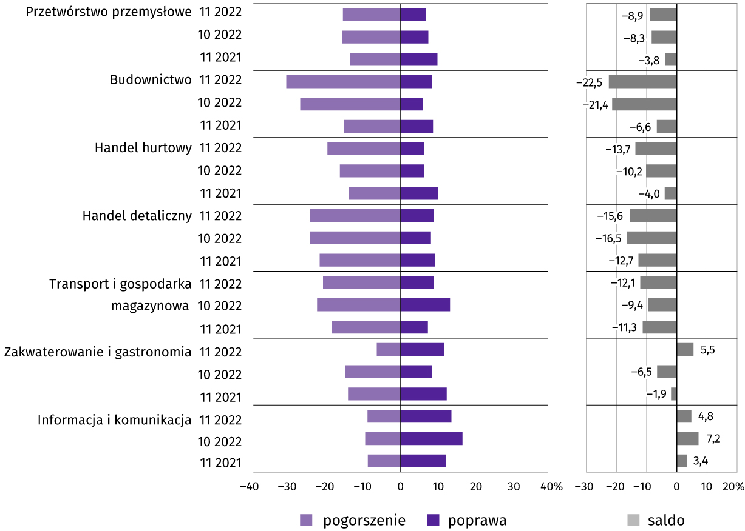

Wyniki badania dot. wpływu wojny w Ukrainie na koniunkturę gospodarczą
W październiku br. nadal większość firm działających w usługach, przetwórstwie przemysłowym, budownictwie oraz handlu hurtowym i detalicznym (67%–89%) spodziewa się, że wpływ wojny w Ukrainie na ich aktywność będzie nieznaczny lub nieodczuwalny. Obawy o poważne konsekwencje, a także o skutki zagrażające stabilności przedsiębiorstwa najczęściej pojawiają się wśród podmiotów zajmujących się usługami (odpowiednio 26% i 7%).
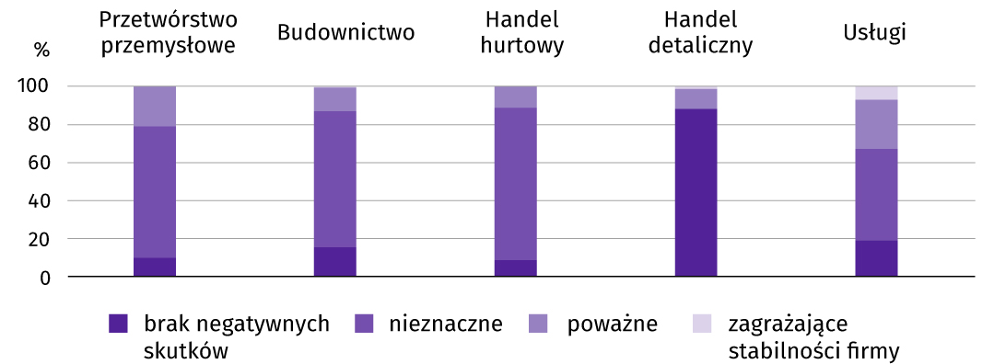
Pyt. 1. Negatywne skutki wojny w Ukrainie i jej konsekwencje dla prowadzonej przez Państwa firmę działalności gospodarczej będą w bieżącym miesiącu:

Jako negatywne skutki wojny w Ukrainie przedsiębiorstwa na ogół wskazują w październiku br. wzrost kosztów (wymieniany m.in. przez 92% firm w handlu detalicznym i 79% w usługach), a także zakłócenia w łańcuchu dostaw (które wskazuje m.in. 54% firm przetwórstwa przemysłowego oraz 33% podmiotów handlu hurtowego). Spadek sprzedaży (przychodów) w największym stopniu dotyczył podmiotów zajmujących się usługami (26%), a zerwanie umów z wschodnimi kontrahentami – podmiotów zajmujących się handlem hurtowym (20%).
Pyt. 2. Z zaobserwowanych w ostatnim miesiącu negatywnych skutków wojny w Ukrainie najbardziej do Państwa firmy odnoszą się:
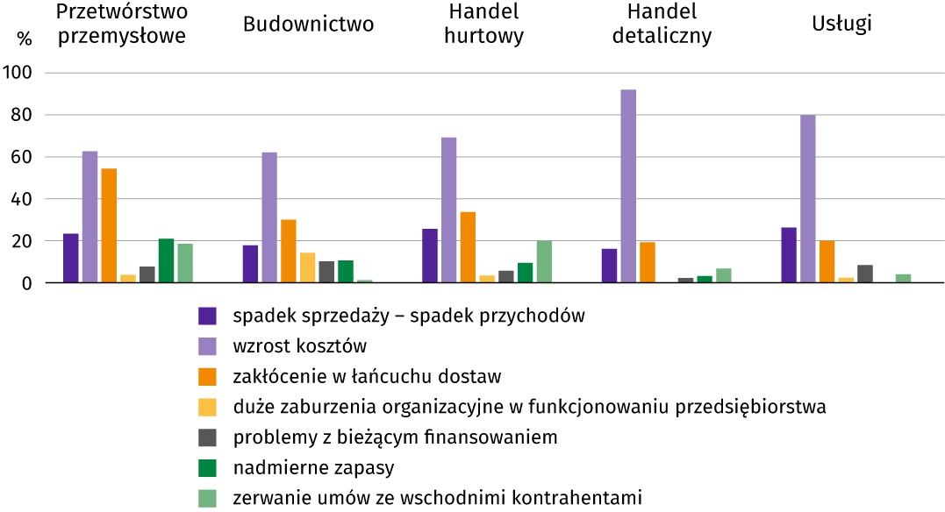

W październiku br. firmy zatrudniające pracowników z Ukrainy w różnym stopniu doświadczyły ich fluktuacji w związku z wojną (w poszczególnych działalnościach odpływ zauważyło od 18% do 54% pracodawców, natomiast napływ – od 3% do 55%). Zarówno odpływ, jak i napływ takich pracowników najczęściej zgłaszały podmioty zajmujące się handlem detalicznym (fluktuacji doświadczyła ponad połowa z nich i odsetek ten był większy niż miesiąc wcześniej w przypadku napływu).
W budownictwie 2% firm zgłosiło poważny odpływ pracowników, a 3% poważny ich napływ. Więcej pracowników z Ukrainy napłynęło niż odeszło z pracy w handlu detalicznym i w usługach.
Pyt. 3. Jeżeli w Państwa firmie są zatrudnieni pracownicy z Ukrainy, to czy w związku z wojną w Ukrainie zaobserwowali Państwo w ubiegłym miesiącuª:
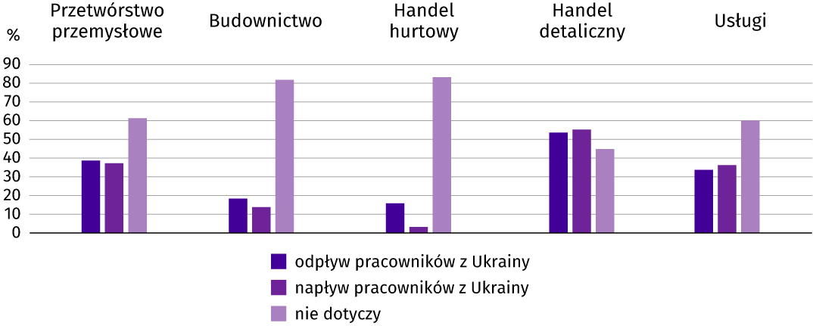

a Dopuszczalne było równoczesne zaznaczenie po jednej odpowiedzi dla każdego z wariantów („odpływ” i „napływ”), w związku z tym suma wariantów może przekroczyć 100%. Odpowiedź „nie dotyczy” zaznaczana była w przypadku, gdy firma nie zatrudnia pracowników z Ukrainy lub nie zaobserwowała w ubiegłym miesiącu ich „odpływu” czy „napływu”.

Wyniki badania dot. rynku pracy
Zdecydowana większość przedsiębiorców pytanych o oczekiwania związane z poziomem zatrudnienia w ich firmach odpowiedziała, że planuje utrzymać jego poziom − zarówno w przypadku pracowników niewykwalifikowanych (73%−92%), jak i wykwalifikowanych (66%–94%). W przetwórstwie przemysłowym znaczny odsetek firm (odpowiednio 22% i 30%) planuje zwiększenie zatrudnienia, natomiast w handlu hurtowym − ograniczenie zatrudnienia (odpowiednio 22% i 8%).
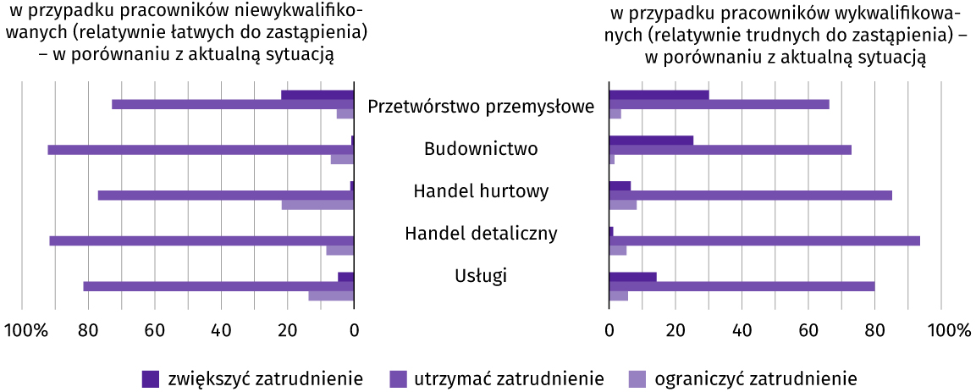
Pyt. 4. Czy zamierzają Państwo w najbliższych trzech miesiącach:

Zgodnie z deklaracją pracodawców na poziom wynagrodzeń pracowników w ich firmie w istotnym stopniu wpłynie przede wszystkim sytuacja finansowa firmy (50%–77%) oraz potrzeba utrzymania realnej wartości wynagrodzeń − podwyżki inflacyjne (29%–70%).
Pyt. 5. Które z poniższych czynników i w jakim stopniu wpłyną na poziom wynagrodzenia pracowników w Państwa firmie w najbliższych trzech miesiącach:
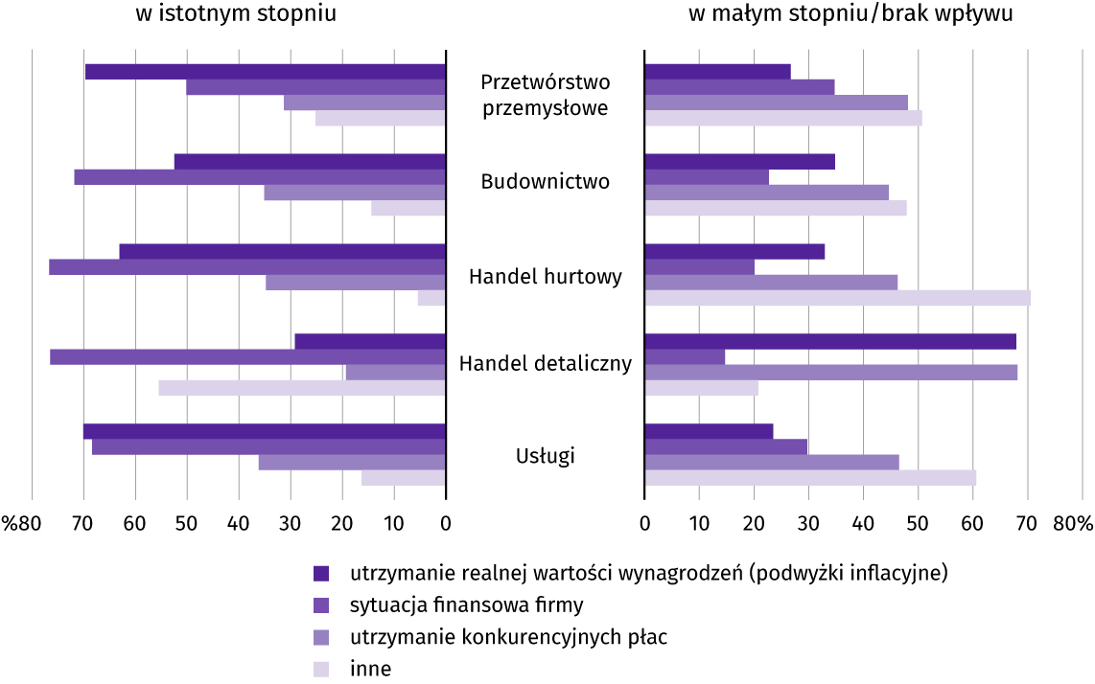

W badanych przedsiębiorstwach decyzje w zakresie zatrudnienia i wynagrodzeń w najbliższych trzech miesiącach oparte będą w istotnym stopniu przede wszystkim na podstawie bieżących danych (33%–78%).
Pyt. 6. W jakim stopniu Państwa decyzje w zakresie zatrudnienia i wynagrodzeń w najbliższych trzech miesiącach oparte są:
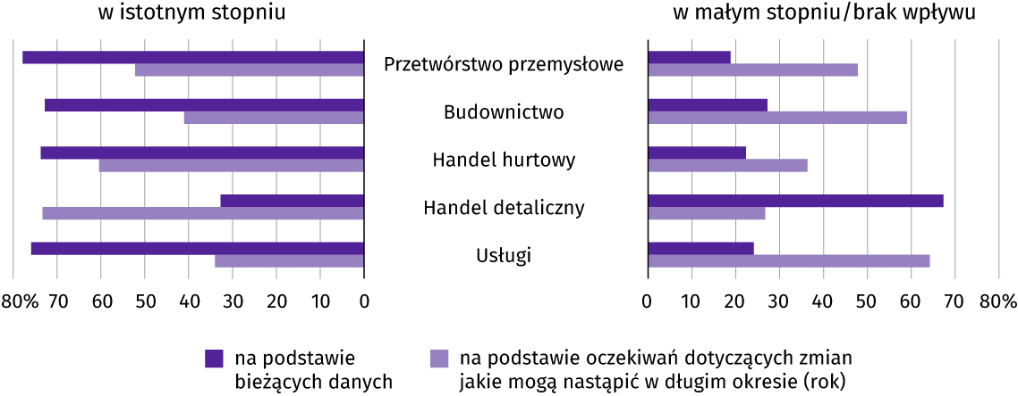

* * *
Więcej na temat wyników badań koniunktury gospodarczej zaprezentowano na stronie Urzędu Statystycznego w Zielonej Górze https://zielonagora.stat.gov.pl/osrodki/osrodek-badan-koniunktury/obk-dane
* * *
W przypadku cytowania danych Głównego Urzędu Statystycznego prosimy o zamieszczenie informacji: „Źródło: dane GUS”, a w przypadku publikowania obliczeń dokonanych na danych opublikowanych przez Urząd Statystyczny we Wrocławiu prosimy o zamieszczenie informacji: „Źródło: opracowanie własne na podstawie danych GUS”.

Opracowanie merytoryczne: Rozpowszechnianie:
Urząd Statystyczny we Wrocławiu Informatorium Statystyczne
p.o. Dyrektora Halina Woźniak tel: 71 371 63 62, 71 371 64 55
tel: 71 371 64 00

Dolnośląski Ośrodek Badań Regionalnych wroclaw.stat.gov.pl

tel. 71 371 63 71 @WROCLAW_STAT

e-mail: A.Ilczuk@stat.gov.pl @USWroclaw
Powiązane opracowania
Sytuacja społeczno-gospodarcza kraju
Biuletyn Statystyczny GUS
Koniunktura w przetwórstwie przemysłowym, budownictwie, handlu i usługach
Miesięczna informacja o podmiotach gospodarki narodowej w rejestrze REGON
Informacja o podmiotach gospodarki narodowej wpisanych do rejestru REGON
Rejestracje i upadłości przedsiębiorstw w 3 kwartale 2022 roku
Sytuacja społeczno-gospodarcza województw
Koniunktura gospodarcza w województwie dolnośląskim
Biuletyn statystyczny województwa dolnośląskiego
Sytuacja społeczno-gospodarcza Wrocławia
Temat dostępny w bazach danych
Dziedzinowe Bazy Wiedzy
Bank Danych Lokalnych
Rejestr REGON
Ważniejsze pojęcia dostępne w słowniku
Cena bazowa
Ceny skupu
Ceny targowiskowe
Koniunktura gospodarcza
Mieszkania oddane do użytkowania
Nakłady inwestycyjne
Podmiot gospodarki narodowej
Produkcja sprzedana przemysłu
Produkcja budowlano-montażowa
Przeciętne miesięczne wynagrodzenie brutto
Przeciętne zatrudnienie
Przedsiębiorstwo handlowe
Rok gospodarczy w rolnictwie
Skup produktów rolnych
Sprzedaż detaliczna towarów
Sprzedaż hurtowa
Stopa bezrobocia rejestrowanego
Wskaźnik cen towarów i usług konsumpcyjnych

Z dniem 12 marca 2022 r. (z mocą obowiązującą od 24 lutego 2022 r.) weszła w życie ustawa o pomocy obywatelom Ukrainy w związku z konfliktem zbrojnym na terytorium tego państwa, która umożliwia rejestrację w powiatowych urzędach pracy obywatelom Ukrainy w wieku 18 lat i więcej, jako osoby bezrobotne lub poszukujące pracy (Dz. U. z 2022 r. poz. 583, z późn. zm.).
Długotrwale bezrobotni to osoby pozostające w rejestrze powiatowego urzędu pracy łącznie przez okres ponad 12 m-cy w okresie ostatnich 2 lat, z wyłączeniem okresów odbywania stażu i przygotowania zawodowego dorosłych w miejscu pracy.
Dotyczy wolnych miejsc pracy i miejsc aktywizacji zawodowej.
Przeciętne wartości temperatur i opadów obliczono jako średnie arytmetyczne przeciętnych miesięcznych wartości z czterech stacji hydrologiczno-meteorologicznych Instytutu Meteorologii i Gospodarki Wodnej, zlokalizowanych w Jeleniej Górze, Kłodzku, Legnicy i Wrocławiu.
Dane meldunkowe – mogą ulec zmianie po opracowaniu sprawozdań kwartalnych.
Dotyczy osób prawnych, jednostek organizacyjnych niemających osobowości prawnej oraz osób fizycznych prowadzących działalność gospodarczą (bez osób fizycznych prowadzących gospodarstwa indywidualne w rolnictwie).
Badanie zostało przeprowadzone od 1 do 10 dnia października br. na próbie jednostek przemysłowych, budowlanych, handlowych i usługowych. Pytania zostały podzielone na dwie sekcje – pytań dotyczących wpływu wojny w Ukrainie na koniunkturę gospodarczą oraz pytań dotyczących rynku pracy. Odpowiedzi na cały dodatkowy blok pytań są udzielane na zasadzie dobrowolności. W poniższej tabeli we wszystkich pytaniach prezentowany jest procent (ważony) odpowiedzi respondentów na dany wariant. Dane zostały zagregowane zgodnie z metodologią agregacji (ważenia) stosowaną standardowo w badaniu koniunktury gospodarczej.

